12.11.2025
Сергей Васильев, город Орск
Как нагайбаки участвовали в «пугачёвском восстании» и кто они такие?
(Начало)
Часть первая
Об участии нагайбаков в «пугачёвских событиях»
Тема участия моих предков - нагайбакских казаков в так называемом «пугачевском восстании» меня интересовала всегда. Дело в том, что в тот период, во второй половине 18-го века, мои предки нагайбакских казаков проживали на территории, оказавшейся в гуще тех событий, в Уфимской провинции Белебеевского уезда. По имеющимся сведениям официальных историков известно, что нагайбакские казаки, которые к тому времени были уже российскими служилыми казаками, воевали в той войне на стороне восставших. А мне это интересно и хочется знать детали этого участия. Также хочется понять, как так получилось, что после своей победы романовское правительство пощадило нагайбакских бунтарей и оставило их на дальнейшей российской казачьей службе. Но вот как раз с такими деталями сложно. В случаях, когда затрагивается эта тема, историки, как правило, обходятся общими фразами об активном участии нагайбаков на стороне «пугачёвцев». Кроме того при внимательном прочтении имеющихся работ выясняется, что эти самые сведения историков на удивление противоречивы и нелогичны. А самое главное, что попытки самостоятельно найти ответы привели меня к неожиданному выводу о том, что сроки этой самой «пугачевской войны» на самом деле оказались совсем другими.
Теперь обо всём по порядку.
В чём же заключаются нелогичность сведений историков о военных «пугачевских» событиях в тех местах? Объясню на примере. В общем ряду работ историков, так или иначе затронувших тему участия нагайбаков в пугачевских событиях, выделю одну. Это диссертация молодого казанского историка Рустема Аминова «Татары-казаки в составе Оренбургского казачьего войска (1748-1917 гг)». В своей работе Р. Аминов привычно именует нагайбакских казаков «татарами-казаками», что вполне обычно для казанских историков, поскольку они настойчиво и принципиально относят нагайбаков к крещённым татарам. Описанию «пугачевских событий», произошедших в нашей «белебеевской» местности, здесь уделён небольшой фрагмент на странице 131 и 132. Здесь названы конкретные населенные пункты, а также даты происходящих событий. Вот эту конкретику мы и рассмотрим.
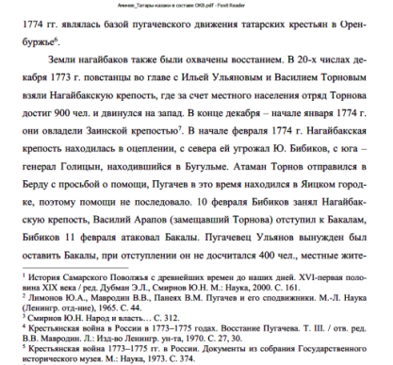
(Рис.1 Фрагмент текста диссертации Аминова Р.Р., стр. 131, 132)
Сначала приведу текст этих двух абзацев Р. Аминова полностью.
… «Земли нагайбаков также были охвачены пугачевским восстанием. В 20-х числах декабря 1773 г. повстанцы во главе с Ильей Ульяновым и Василием Торновым взяли Нагайбакскую крепость, где за счет местного населения отряд Торнова достиг 900 чел. и двинулся на запад. В конце декабря – начале января 1774 г. они овладели Заинской крепостью. В начале февраля 1774 г. Нагайбакская крепость находилась в оцеплении, с севера ей угрожал Ю. Бибиков, с юга – генерал Голицын, находившийся в Бугульме. Атаман Торнов отправился в Берду с просьбой о помощи, Пугачев в это время находился в Яицком городке, поэтому помощи не последовало. 10 февраля 1774 года Бибиков занял Нагайбакскую крепость, Василий Арапов (замещавший Торнова) отступил к Бакалам, Бибиков 11 февраля атаковал Бакалы. Пугачевец Ульянов вынужден был оставить Бакалы, при отступлении он не досчитался 400 чел., местные жители стали переходить на сторону правительственных войск. Повстанцы захотели вернуть Нагайбакскую крепость и 19 февраля около 2000 чел. штурмовали эту крепость, пугачевцы потеряли 200 чел., а правительственные войска – 56 гусаров. Нагайбакскую крепость сожгли, а жителей перебили, затем Торнов двинулся в д. Стерлитамак.
Тем временем, 4 марта 1774 г., генерал-майор Ларионов двинулся к Нагайбакской крепости, его войска взяли крепость 6 марта. Далее они держали путь на Стерлитамак. 10 марта он (Стерлитамак) был сдан, 12 марта «каратели» подошли к Бакалам. Повстанцы укрепили защиту Бакалов, сделав снежные завалы на всех дорогах, устроив засеки. Лишь 13 марта правительственные войска заняли Бакалы…».
Разбор и анализ текста Аминова Р.Р.
А теперь разберём детально и проанализируем всю информацию в целом и каждый приведённый факт в отдельности. Привяжем перечисленные населённые пункты к географии, а произошедшие события - к календарю.
Итак, мы видим, что «пугачёвские» события в наших местах происходят в течение трёх месяцев, с конца декабря 1773 года по середину марта 1774 года, в самый разгар башкирской зимы.
Мы видим из текста, что в двадцатых числах декабря нагайбакские казаки восстали и захватили Нагайбакскую крепость в свои руки. Сколько было восставших казаков, не известно. По данным 7-й ревизии в 1812 году в Нагайбакской крепости числилось 110 человек мужского пола, включая детей и стариков, из них казаков служилого возраста от 17-ти до 50-ти лет было всего 39 человек. Предположим, что в 1773 году численность казаков была примерно на таком же уровне.
Продолжим анализ текста Аминова.
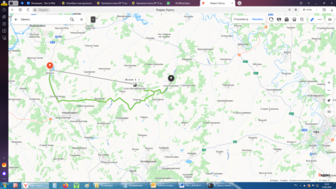
Рис.2 Расстояние от Нагайбакской крепости до Заинска – по прямой 80 км, по дороге – 170 км. (Схема автора)
Мы видим, что после захвата в двадцатых числах декабря Нагайбакской крепости повстанцы, имея в своём распоряжении не так много сил, всего лишь 900 присоединившихся человек из числа неких местных жителей (наверное, башкирских крестьян), зачем-то двинулись далеко на запад, завоёвывать Заинскую крепость, которая находилась от них в 170-ти километрах. Зачем нагайбакским казакам была нужна Заинская крепость, непонятно, но получается, что они её все-таки захватили, причём довольно быстро, уже в конце декабря - начале января. Удивляет то, как быстро повстанцы добрались до Заинска, учитывая значительное расстояние и зимнее время года, морозы, снежные сугробы и заносы.
Вскоре, в начале февраля, захваченная Нагайбакская крепость оказалась в оцеплении генерала Голицина, находящегося в это время в Бугульме.
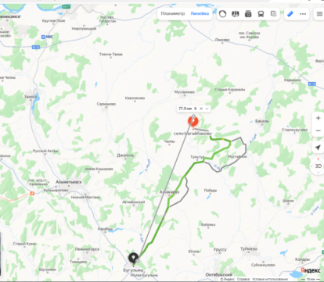
Рис. 3 Расстояние от Нагайбакской крепости до Бугульмы – 130 км. (Схема автора)
Правда, не очень понятно, как генерал Голицын мог физически оцепить Нагайбакскую крепость с юга, если сам при этом располагался в Бугульме, которая находилась от крепости в 130-ти километрах.
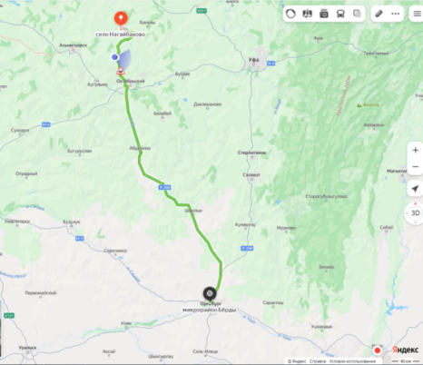
Рис.4 Расстояние от Нагайбакской крепости до Бердской крепости – по дороге – 500 км. (Схема автора)
Но ещё более удивительным оказалось поведение атамана повстанцев Торнова, который неожиданно покидает своё войско в такой сложный момент и лично отправляется с просьбой о помощи к Пугачёву в Бердскую крепость (нынешний Оренбург), находящейся в 500 км на юг от Нагайбакской крепости.
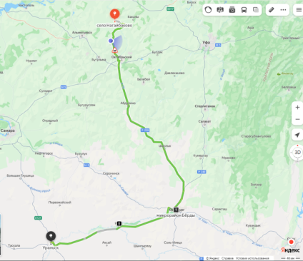
Рис.5 Расстояние от Нагайбакской крепости до Яицкого городка – по дороге – 780 км. (Схема автора)
При этом выясняется, что сам Пугачёв находился тогда ещё дальше, в Яицком городке (нынешний Уральск), то есть в 800 км от Нагайбакской крепости. Как и на чём хотел домчаться атаман Торнов до атамана Пугачёва, каким образом хотел получить помощь и когда и как планировал вернуться с этой подмогой в осаждённую Нагайбакскую крепость, остаётся загадкой.
А тем временем генерал Бибиков 10 февраля захватывает Нагайбакскую крепость. Заместитель атамана Торнова Василий Арапов отступает на восток, к нагайбакскому селу Бакалы (это село ещё называют крепостью). На следующий день 11 февраля Бибиков атакует Бакалы (по прямой от Нагайбакской крепости 35 км, по дороге 46 км). Повстанцы вынуждены оставить и это село, правда, теперь отступают они уже под руководством пугачевца Ульянова. Куда исчез Василий Арапов, не известно. По ходу повстанцы теряют 400 человек тех самых таинственных местных жителей. По данным 7-й ревизии в 1812 году численность нагайбакских казаков служилого возраста в селе Бакалы составляла 39 человек. Однако, не смотря на потерю 400 человек, и на тот факт, что местные жители стали переходить на сторону правительственных войск, вскоре у восставших нагайбаков откуда-то дополнительно появляется ещё каких-то 2000 человек, с которыми 19 февраля они вновь идут назад к Нагайбакской крепости и штурмом, убив 56 гусаров и потеряв 200 человек, возвращают обратно себе свою крепость. После взятия Нагайбакской крепости пугачевцы перебивают в ней местных жителей.
Дальше неожиданно. Вернувшийся к тому времени из дальней командировки атаман Торнов вместо подготовки и организации серьёзной обороны Нагайбакской крепости зачем-то сжигает свою крепость и по непостижимой причине принимает ещё одно странное решение. Торнов ведёт своё повстанческое войско теперь уже на юго-восток, в далёкий Стерлитамак.
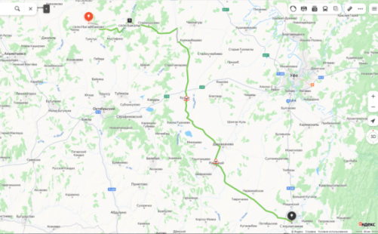
Рис.6 Расстояние от Нагайбакской крепости до Стерлитамака – 320 км. (Схема автора)
Непонятно, зачем Торнову был нужна эта Стерлитамакская крепость, находящаяся, бог знает где, от их родных мест в 320-ти километрах, и какие задачи хотели решить нагайбаки в этой крепости? Но что удивительно, нагайбаки-таки взяли и этот Стерлитамак, что следует из текста Аминова!
Ясно, что вновь, как и в прошлый раз, оставить большие силы для защиты взятой Нагайбакской крепости повстанцы не могли, основные силы ушли на Стерлитамак. Тем не менее, генерал-майор Ларионов (куда исчезли предыдущие генералы Голицын и Бибиков – не известно) целых два дня с 4 марта осаждал разрушенную и сожжённую полупустую Нагайбакскую крепость и 6 марта все-таки овладел ею.
А дальше происходят ещё более удивительные дела. Генерал Ларионов после этого стремительным броском овладевает ещё и Стерлитамакской крепостью, пролетев из Нагайбакской крепости до Стерлитамака 320 км за четыре дня (!) (по 80 км в день!). Это по сугробам, на лошадях с тяжелыми пушками, с обозами. При этом на ходу, кстати, генерал Ларионов каким-то образом проскочил мимо нагайбакских Бакалов, которые были заняты повстанцами. И вот уже 10 марта генералом Ларионовым была взята и Стерлитамакская крепость.
Ну и в довершение этих фантастических событий, не сбавляя темпов, карательные войска Ларионова резко разворачиваются и бросаются в обратный путь, по той же самой зимней дороге, завоёвывать теперь уже Бакалы, мимо которых они так быстро проскочили. На сей раз от Стерлитамака до Бакалов генерал Ларионов с войсками промчался уже за два дня (!), покрыв 285 км пути по дороге с рекордной скоростью 140 км в день, и уже 12 марта каратели подошли к Бакалам. Никакие непроходимые оборонительные сооружения в виде снежных завалов и засек, подготовленных повстанцами, им не помогли, и 13 марта правительственные войска заняли Бакалы.
Всё. На этом, согласно тексту Р. Аминову, «пугачёвская война» для нагайбаков закончилась. Дальнейшее повествование в диссертации Аминова плавно переходит на освещение «пугачёвских» событий на территории Поволжья.
Общий вывод из текста Аминова Р.Р.
Даже не берусь обсуждать подобную нелепицу. В каждом эпизоде полностью отсутствует логика, а действия противоборствующих сторон не поддаются объяснению с точки зрения здравого смысла и вступают в противоречие с физическими законами природы. Такое ощущение, что материалы, на которые ссылается Аминов, готовились наспех, не сверяясь ни с картами, ни с календарём и не вдаваясь в детали. Удивляет только, как можно серьезно писать в научном документе все эти несуразности.
Я не знаю, из каких источников автор черпал сведения для этой своей диссертации, но учитывая, что Рустем Равильевич Аминов является действующим научным сотрудником института истории им. Ш. Марджани Академии наук Республики Татарстан, он наверняка имел доступ к архивным материалам, по-прежнему закрытым для посторонних. Возможно, здесь мы видим какую-то часть информации из материалов тех самых секретных комиссий, которые долгое время работали над сокрытием подлинных событий той войны. На основе этих материалов затем была надёргана, подготовлена, высочайше утверждена и представлена для всеобщего ознакомления официальная версия Пугачёвского бунта. Официальной эта версия остаётся и по сей день.
Впрочем, для нас, сторонников Новой Хронологии, ничего нового нет в этой ситуации. Нам давно уже понятно, что вся официальная версия про пугачёвский крестьянский бунт с начала и до конца является выдумкой. До сих пор об этом событии нам рассказано далеко не всё и рассказано совсем по-другому.
Что не так в официальной версии «пугачевского восстания»?
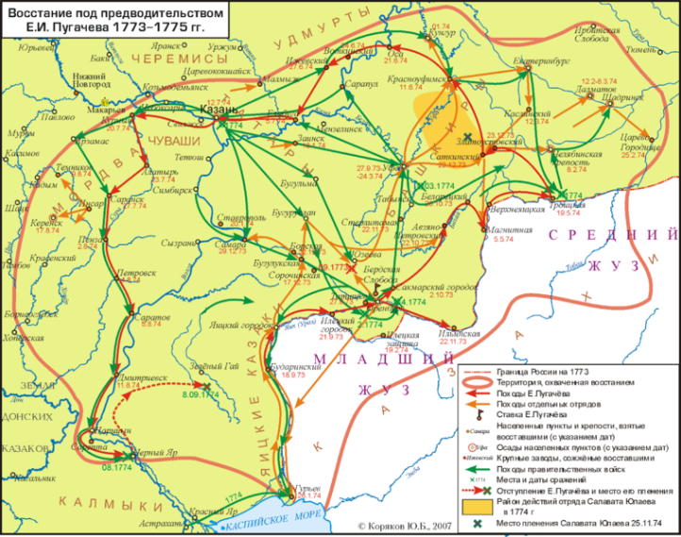
Рис.7 Карта восстания 1773-1775 гг. под предводительством Е.И. Пугачева. (Взято из Интернета)
Во-первых, впечатляет грандиозный масштаб военных событий, которые происходили на огромной территории площадью целых 2,5 миллиона квадратных километра. Очаги военных действий растянулись на две тысячи километров с юга на север - от Астрахани до Кунгура, и на две тысячи двести километров с запада на восток - от Тамбова до Тобольска.
Во-вторых. Как сообщается традиционной историей (ТИ), в ходе «пугачёвского» восстания на территории Поволжья, Закамья, Башкирии, астраханских и донских степей, в зауральских лесах и горах восставшими было захвачено большое число военных укреплений, крепостей, городов и городков. Сообщается, что пугачевцы захватили и уничтожили многие десятки уральских и башкирских заводов.
В-третьих. Судя по сводкам правительственных военачальников, в боях им противостояли войска, имеющих на своём вооружении огнестрельное оружие в большом количестве, пушки, ружья, порох и денежное довольствие. Известно, что действиями восставших координировала специально созданная ими Военная коллегия, которая являлась одновременно административным и политическим центром восстания.
В-четвертых, для подавления военного сопротивления правительством была привлечена регулярная армия под руководством главных российских военных полководцев того времени, генералов всех родов войск.
Совершенно очевидно, что такой уровень сопротивления, профессиональных знаний и чёткого координирования действий на огромной территории не могли организовать безграмотные разноязыкие крестьяне из разных мест, вооруженные вилами и топорами. Нам, сторонникам НХ, понятно, что против правительственных романовских войск воевали такие же профессиональные воины, воины Русь-Орды. Элементарная логика подсказывает, что такие события, в которые были вовлечены тысячи людей на столь огромной территории, не могли закончиться за один год и даже за полтора. Эта война должна была длиться гораздо дольше, а не полтора года, как это утверждает ТИ.
Искать ответ самому!
Общий вывод из сказанного – доверять в этом вопросе официальной версии не имеет никакого смысла. Если хочешь разобраться, как было на самом деле, надо искать ответы самостоятельно. Поэтому вполне понятно и объяснимо было моё желание обратиться к объективным источникам информации, к таким, которых не касалась рука историка. Таким источником для меня явились ревизские сказки нагайбакских деревень, из них мне удалось подчерпнуть некоторые косвенные сведения о событиях того периода жизни моего нагайбакского народа.
Ревизские сказки нагайбакских казачьих деревень
Два слова об этих ревизских сказках. В настоящее время в архиве Башкортостана по нашим нагайбакским казачьим деревням можно найти только две ревизии. Это 7-я ревизия 1816-го года и 8-я ревизия 1834-го года. Почему в архивах нет предыдущих ревизий, не может сказать никто. Хотя знаем, например, точно, что 6-я ревизия 1812-го года по нашим деревням проводилась, ибо на неё ссылается 7-я ревизия, там приводятся цифры из неё. О существовании же более ранних ревизий по нашим деревням (№5, №4, №3) не известно вообще ничего. И это странно, поскольку по всем соседним, неказачьим деревням Белебеевского уезда и по всем неказачьим сословиям тех мест в архивах НАРБ и РГАДА все ранние ревизские сказки имеются в полном объеме, вплоть до Ландратской переписи 1716-го года.
На эту тему я готовил отдельный фильм «Тайны ревизских сказок нагайбакских казачьих деревень», состоящий из двух частей. Это шестой мой фильм из цикла «Нагайбаки – факты и домыслы». https://vkvideo.ru/video7152080_456239042?t=30s, https://vkvideo.ru/video7152080_456239041?t=21s. В этом фильме всё расписано в подробностях. Здесь же, в этой статье ограничусь только отдельными фактами и выводами, которые имеют непосредственное отношение к теме настоящей статьи.
Как изменялась со временем численность нагайбакских казаков?
Первый вывод из проведённого анализа ревизских сказок касается численности нагайбакских казаков.
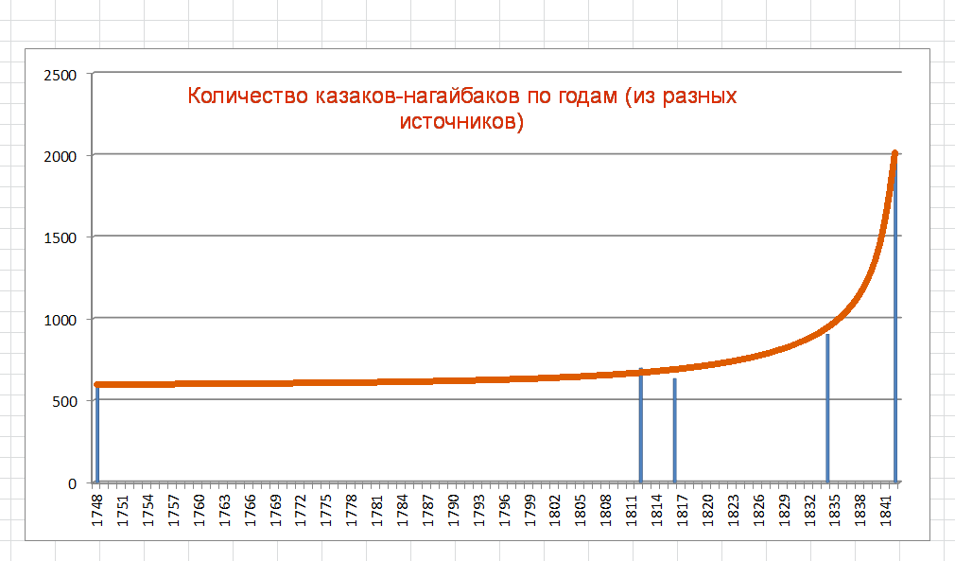
Рис.8 График изменения численности казаков нагайбаков на протяжении периода с 1748 по 1841 год. (Рисунок автора)
Выяснилась интересная картина – оказывается, что начиная с середины 18-го века, на протяжении почти 60-ти лет, с 1748 по 1812 годы, количество служилых нагайбакских казаков оставалась практически на одном уровне – порядка 600 человек. Как мне это удалось выяснить, откуда я получил такие цифры, сейчас расскажу.
В каждой ревизии, как известно, указывается возраст каждого участника переписи на момент её проведения, а также его возраст, написанный в предыдущей ревизии. Это открывает широкие возможности для различных анализов. В частности, опираясь на данные ревизий, мы можем исчислить количество мужчин-нагайбаков по всем 14-ти нагайбакским казачьим деревням Белебеевского уезда Уфимской провинции в условно служилом возрасте - от 17-ти до 50-ти лет. В результате такого расчёта выявлены следующие цифры.
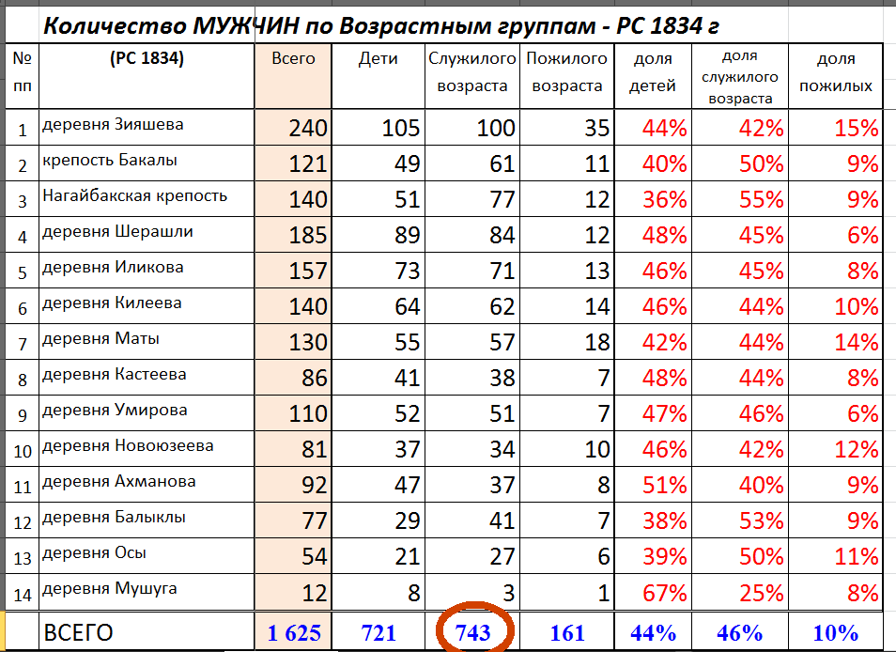
Рис.9 Сводная таблица численности мужчин нагайбаков в 1834 году. Подготовлена на основании данных ревизских сказок 1834 года (8 ревизия). Разбито по трём условным возрастным группам. (Рисунок автора)
Из материалов 8-й ревизии следует, что в 1834 году было записано 1625 человек мужчин всех возрастов, из них служилых казаков числилось 743 человека.
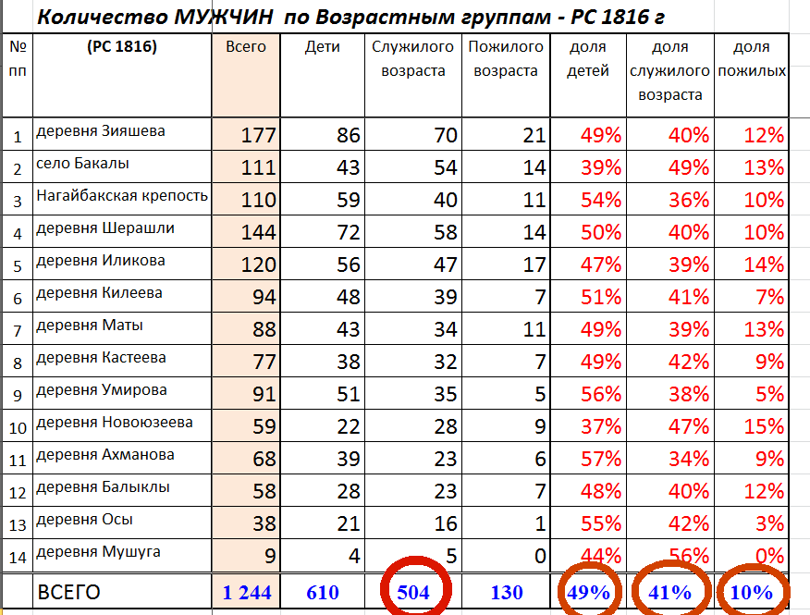
Рис.10 Сводная таблица численности мужчин нагайбаков в 1816 году. Подготовлено на основании данных ревизских сказок 1816 года (7 ревизия). Разбито по трём условным возрастным группам. (Рисунок автора)
Соответственно, из материалов предыдущей 7-й ревизии в 1816 году из общего количества мужчин всех возрастов 1244 человек число служилых казаков составляло 504 человека
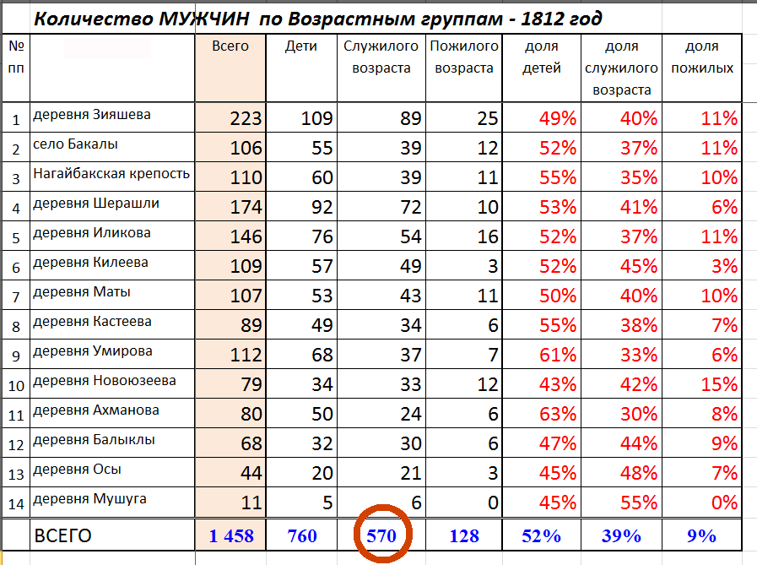
Рис.11 Сводная таблица численности мужчин нагайбаков в 1812 году. Подготовлено на основании данных ревизских сказок 1816 года (7 ревизия). Разбито по трём условным возрастным группам. (Рисунок автора)
И, наконец, по данным той же 7-й ревизии, в предыдущей дате, в 1812 году, общее количество мужчин всех возрастов насчитывалось 1458 человек, в том числе 570 служилых казаков.
Кроме того, в дополнение к этим цифрам, в результате отдельных поисков удалось выяснить численность нагайбакских казаков в далёком 1748 году.
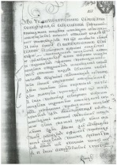
Рис.12 Страница 1 из «Указа Уфимской провинциальной канцелярии от 8 марта 1751 года об отводе нагайбакским казакам земли под поселение и под пашни». (Взято из личных архивов автора)
Это стало известным из документа - «Указа Уфимской провинциальной канцелярии от 8 марта 1751 года об отводе нагайбакским казакам земли под поселение и под пашни».
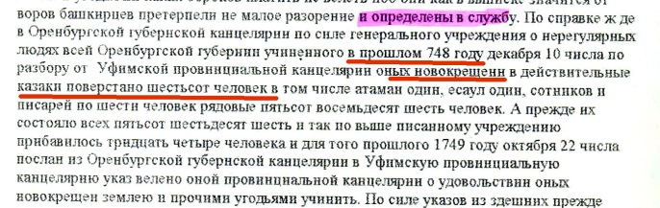
Рис.13 Из текста Указа от 8 марта 1751 года, из которого следует, что в 1748 году числилось всего 600 нагайбакских казаков. (Взято из личных архивов автора)
В частности, в этом документе читаем, что «…в прошлом 748 году декабря 10 числа по разбору от Уфимской провинциальной канцелярии оных новокрещен в действительные казаки поверстано 600 человек, в том числе атаман один, есаул один, сотников и писарей по шести человек, рядовые пятьсот восемьдесят шесть человек…». Таким образом, получаем для себя численность служилых казаков в 1748 году – 600 человек.
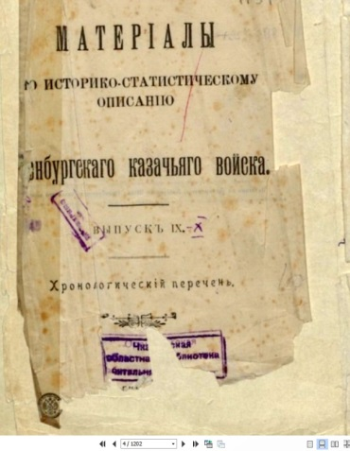
Рис.14 Титульный лист Материалов по историко-статистическому описанию Оренбургского казачьего войска за период с 1826 по 1846 год. Выпуск IX-X. (Оренбургская областная научная библиотека имени Н.К. Крупской - Электронная библиотека) (Взято из Интернета)
И наконец, последняя цифра из этого ряда – это численность нагайбакских казаков уже в 1842 году. Её мы исчислим, основываясь на опубликованных историко-статистических Материалах Оренбургского казачьего войска. А именно, исходя из сведений в Ведомости от 1842 года о переселении казаков на Новую линию.
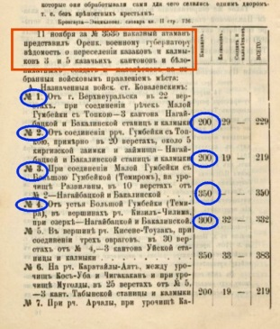
Рис.15 «Ведомость о переселении казаков и калмыков 3 и 5 казачьих кантонов…» - Лист из Материалов Оренбургского казачьего войска – (Оренбургская областная научная библиотека имени Н.К. Крупской - Электронная библиотека) (Взято из интернета)
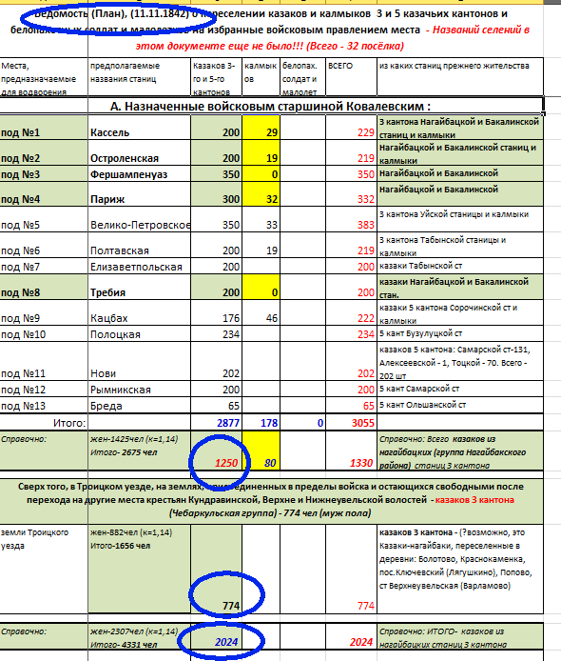
Рис.16 Таблица для исчисления численности нагайбакских казаков в 1842 году. (Таблица автора)
Подсчёт, сделанный на основе этой Ведомости, показывает, что общая численность нагайбакских казаков в 1842 году, расселенных в посёлки Новолинейного района составила 2024 человека (1250 – на земли Верхнеуральского уезда и 774 – на земли Троицкого уезда). Или, на языке того времени, в 1842 году нагайбаки могли выставить две тысячи сабель.
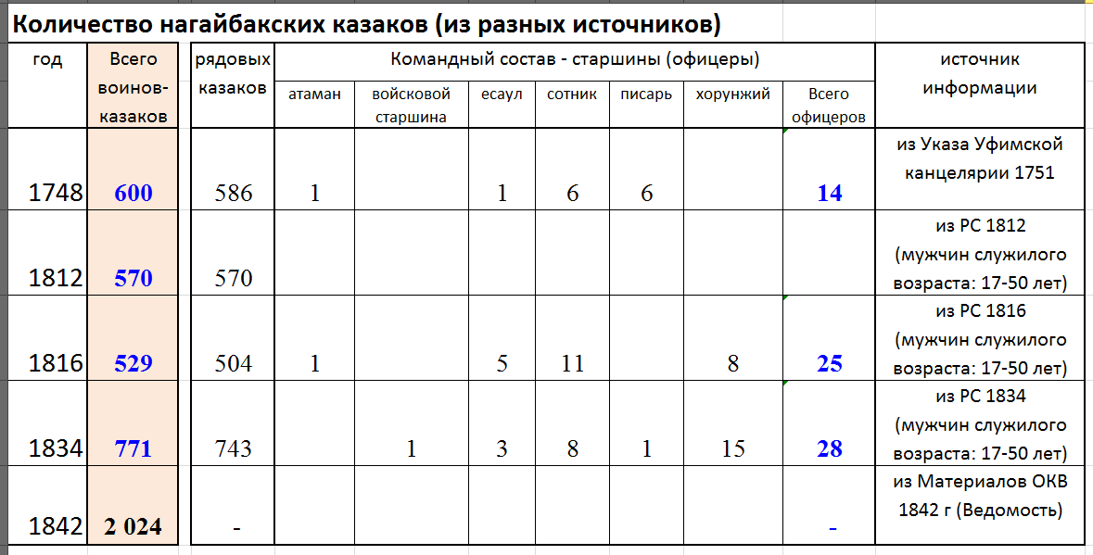
Рис.17 Сводная таблица численности нагайбакских казаков за период с 1748 года по 1843 год. (Таблица автора)
Таким образом, соберем в сводную таблицу все полученный цифры численности нагайбакских казаков на протяжении почти столетнего периода, с 1748 года по 1842 год. В этой таблице хорошо видно, что с численностью нагайбакских казаков не всё ладно. Так, если в 1748-м году насчитывалось 600 казаков, то в 1812-м году – 570 человек. Получается, что за два поколения количество казаков-нагайбаков оставалось практически на одном и том же уровне, на уровне 600 человек.
Для наглядности построим диаграмму на хронологической шкале времени.
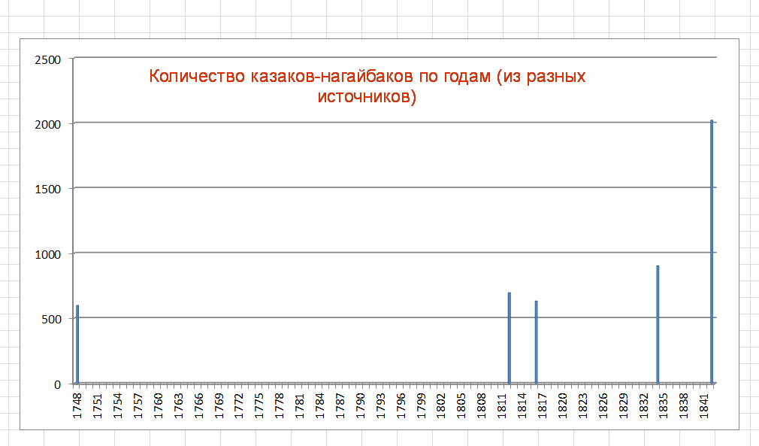
Рис.18 Диаграмма изменения численности нагайбакских казаков за период с 1748 года по 1843 год. (Рисунок автора)
Рис.19 Кривая изменения численности нагайбакских казаков за период с 1748 года по 1843 год. (Рисунок автора)
Линия тренда в этом случае по факту будет являться демографической кривой, который показывает изменение численности нагайбакских казаков со временем.
К этому графику мы ещё обязательно вернёмся позже и детально его проанализируем. А пока коснёмся следующего, ещё одного интересного вывода, сделанного из анализа ревизских сказок.
Почему так много нагайбакских казачьих вдов было записано в ревизии 1816-го года?
Речь пойдёт о казачьих вдовах.
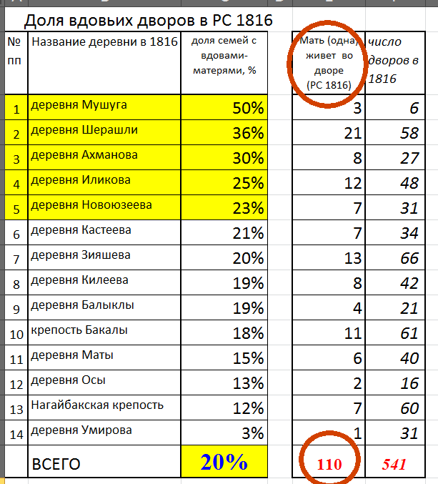
Рис.20 Сводная таблица количества нагайбакских казачьих дворов в 1816 году, в которых были записаны вдовы. Таблица построена на основании данных 7-й ревизии 1816 года. (Таблица автора)
При детальном изучении материалов 7-й ревизии 1816 года бросается в глаза значительное количество вдов-матерей в нагайбакских семьях, 110 человек. Выясняется, что в 1816 году в целом по Нагайбакской станице в каждом пятом дворе, то есть в 20% семей, были записаны вдовы (110 вдовьих дворов из общего числа дворов 541). А в некоторых отдельных нагайбакских деревнях этот показатель был ещё выше и доходил до 50%, то есть половина дворов в этих деревнях были вдовьими.
Такая статистика точно не была нормой для казачьих семей в обычное мирное время, как это может подуматься на первый взгляд. Даже несмотря на то, что казаки были военными людьми, занимались профессией повышенного риска, на самом деле смертность мужчин среди казаков в мирное время была на обычном, невысоком уровне. Это хорошо подтверждается цифрами следующей, 8-й ревизии 1834 года.
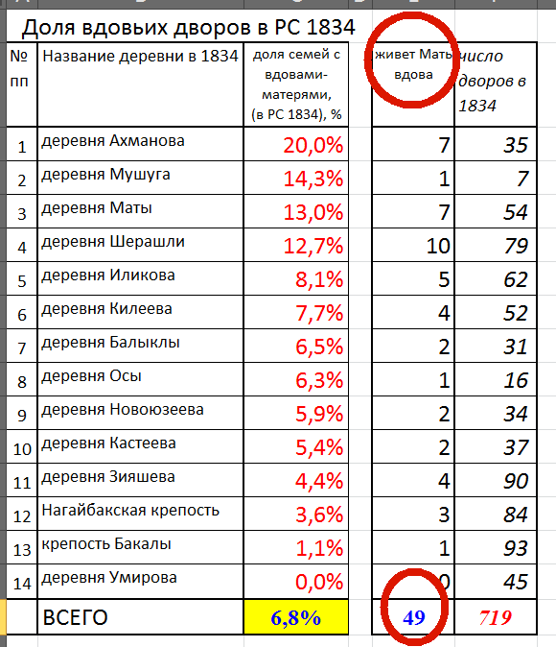
Рис.21 Сводная таблица количества нагайбакских казачьих дворов в 1834 году, в которых были записаны вдовы. Таблица построена на основании данных 8-й ревизии 1834 года. (Таблица автора)
Здесь мы видим, что в 1834 году количество вдов стало значительно меньше, меньше стала и доля вдовьих дворов. При том, что общее количество нагайбакских казачьих дворов в станице выросло до 719, количество дворов, в которых записаны вдовы-матери, наоборот, снизилось до 49. Относительная доля вдовьих дворов в целом по станице снизилась и составила уже 6,8%. Скорее всего, вот эта цифра 6,8 % и находится на уровне средне-статистической, характерной для обычного мирного времени.
Совершенно очевидно, что бросающееся в глаза значительное количество вдов явно свидетельствует о последствиях некой войны, на которой погибли мужья этих вдов. Так было всегда, во все времена. Это логично. Отсюда делаем вывод - в нашей 7-й ревизии 1816 года мы наблюдаем отголоски какой-то отгремевшей большой войны, каких-то значимых военных событий, в которых принимали участие воины-нагайбакские казаки. А вот в следующей 8-й ревизии мы видим уже меньше вдов и это тоже понятно, почему. Потому что та война осталась позади, прошло уже 18 мирных лет, статистика плавно выровнялась. Прежние вдовы постепенно умерли от старости, а новые вдовы в массовом количестве не появились, их мужья были живы. Мужчины-казаки умирали уже только от естественных причин. Статистика выровнялась.
Когда была война?
Тогда встаёт главный вопрос – Когда была эта война?
В принципе можно попробовать найти ответ на этот вопрос. Искать будем с помощью расчётов, хотя и достаточно приблизительных, но всё-таки расчётов, основанных на подлинных документах, на статистических ревизиях. Использую для этого два способа.
Первый способ расчёта – через возраст казачьих вдов
Способ расчёта первый – Через возраст вдов-матерей в 7-й ревизии.
Логика этого способа расчёта такая - возраст матерей-вдов примерно должен соответствовать возрасту их бывших мужей. Это обычная, понятная жизненная практика, подтверждаемая записями браков в метрических книгах того времени – в основном тогда люди женились и выходили замуж, как правило, на своих ровесниках. Понятно, что были и исключения, но процент их невелик. Очевидно также, что погибшие мужья жили примерно в тот же период времени, что и их жёны. Попробуем выяснить – какой приблизительно это был период времени?
Итак, по 7 ревизии в 1816 году во всех деревнях насчитывалось 110 вдов. Сгруппируем всех этих 110 вдов по их возрастам в таблице, разбив для удобства на периоды по 10 лет.
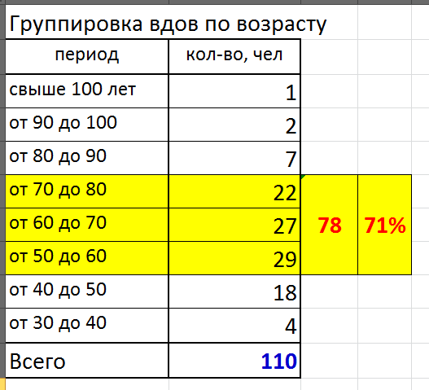
Рис. 22 Таблица группировки вдов в 1816 году по возрасту. Возраста вдов разбиты на периоды по 10 лет. (Таблица автора)
Мы видим, что основное количество вдов, 78 из 110, или 71 % , это возрастные женщины в возрасте от 50-ти до 80-ти лет. Годы их молодости прошли уже достаточно давно. Следовательно, и та война была уже достаточно давно. Когда, в какие годы была молодость у этих вдов? Чтобы узнать это, пересчитаем их возраста на годы рождения и точно также сгруппируем по десяткам.
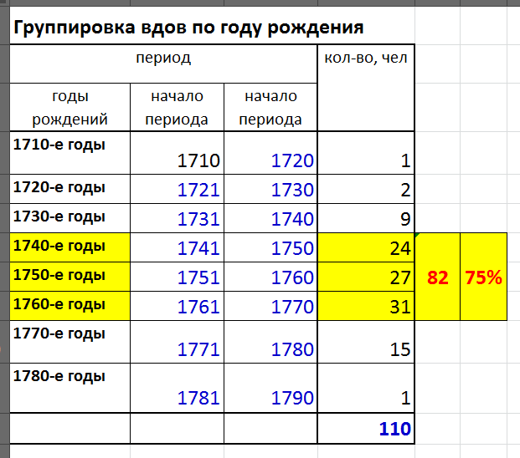
Рис.23 Таблица группировки вдов по годам их рождения. (Таблица автора)
Получается, что основная масса этих женщин, 82 из 110, или 75%, родилась в диапазоне 40-х – 60-х годов 18-го века.
И остается последний шаг в наших рассуждениях. Нам нужно узнать, в какие годы у этих женщин теоретически могли появиться мужья, когда они выходили замуж?
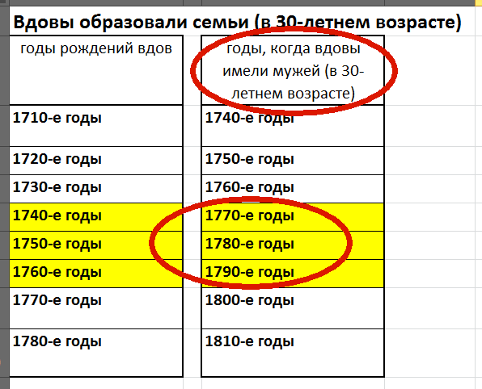
Рис. 24 Таблица группировки вдов по годам, когда у них предположительно были мужья, впоследствии погибшие на войне. (Таблица автора)
Исходим из предположения, что в среднем к 30-летнему возрасту женщина, как правило, была уже замужем (в основном браки в то время начинали заключаться в 19-20 лет). Тогда получается, что мужья у этих вдов уже имелись в диапазоне с 70-е по 90-е годы 18-го века. Это и есть тот ответ, который мы хотели получить. Получается, что примерно в периоде с 70-х по 90-е годы 18-го века эти нагайбакские жёны теоретически иметь мужей, после этого потерять их в войне и остаться вдовами. Или, иными словами, примерно в периоде с 70-х по 90-е годы 18-го века начали происходить какие-то крупные военные действия, в которых массово погибали мужчины, мужья этих вдов.
Такая вот немного мудрёная, но в целом, я считаю, вполне себе логичная цепочка расчётов и рассуждений.
Второй способ расчёта – через возраст вдовьих сыновей
Способ расчётов второй – Через возраст сыновей вдов.
Логика в этом способе расчётов будет немного иная, поскольку она основана на возрасте уже вдовьих сыновей. То есть тех сыновей, которые потеряли своих отцов на войне и во дворах которых доживали свои жизни их те самые матери-вдовы. В ревизии 1816 года эти сыновья записаны главами дворов, в которых записаны их матери вдовы. Расчёт здесь будет попроще. Чтобы узнать примерные годы смерти отцов, нам достаточно выяснить только годы рождения сыновей. Понятно, что отцы могли погибнуть только уже после рождения своих сыновей. Или, как минимум, не ранее, чем за девять месяцев до рождения сыновей.
Итак, вдовьих сыновей по 7-й ревизии в 1816 году насчитывается 110 человек. Теперь сгруппируем список этих сыновей и также разобьем его на десятилетия.
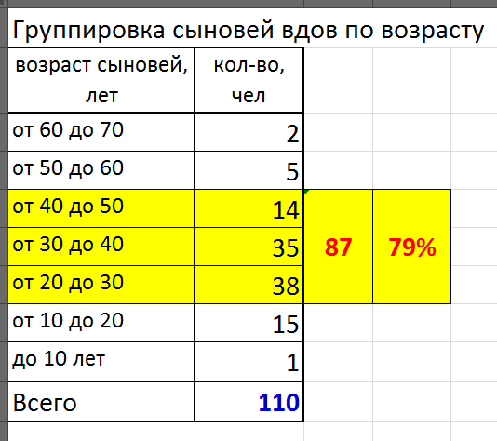
Рис. 25 Таблица группировки в 1816 году по возрасту сыновей – глав дворов, в которых записаны их матери вдовы. Возраста сыновей разбиты на периоды по 10 лет. (Таблица автора)
Видим, что в основном эти сыновья - мужчины среднего возраста от 20-ти до 50-ти лет, 79% (87 сыновей из 110) находятся в этом диапазоне. Найдём годы рождения вдовьих сыновей. Точно также сгруппируем по десятилетиям годы рождения этих вдовьих сыновей и в итоге получим таблицу с готовым ответом.
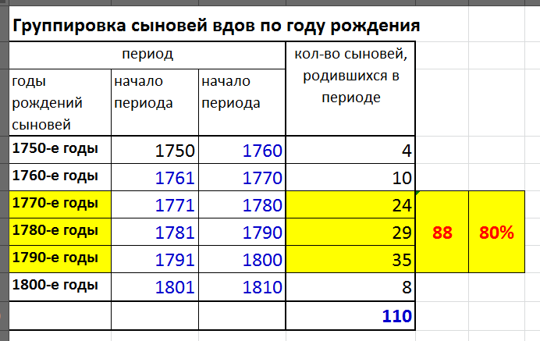
Рис.26 Таблица группировки вдовьих сыновей по годам их рождения. (Таблица автора)
Мы видим, что основное количество вдовьих сыновей – 80% (88 из 110) родились в диапазоне лет с 1770-х по 1790-е годы. Статистика вновь выводит нас на этот же диапазон лет! На тот же самый период! С 70-х по 90-е.
Разложим полученные данные на хронологической ленте времени и получим диаграмму количества рожденных по годам рождений сыновей, которые потеряли своих отцов.
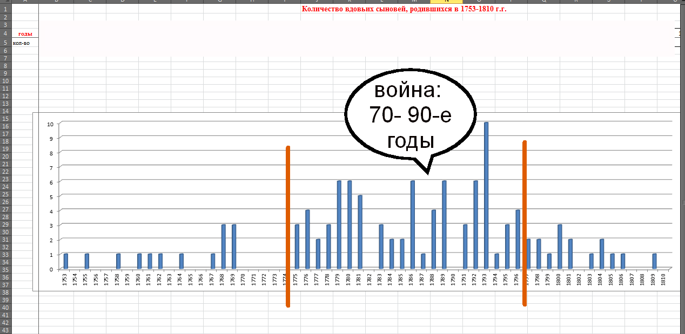
Рис.27 Диаграмма количества рожденных по годам рождений сыновей, которые потеряли своих отцов. (Рисунок автора)
Из диаграммы наглядно видно, что большинство вдовьих сыновей родилось в диапазоне с 70-х по 90-е. Таким образом, на основании статистических данных ревизских сказок 1816-го года можно сделать уже обобщающий вывод – искомые военные события происходили в период с 70-е по 90-е годы 18-го века. В этот период погибали мужья, вдовели матери, сиротели сыновья.
Как на самом деле выглядела демографическая кривая нагайбаков за сто лет?
А вот теперь самое время вернуться к демографической кривой нагайбаков и провести её анализ.
Рис.28 Кривая изменения численности нагайбакских казаков за период с 1748 года по 1843 год – Демографическая кривая. (Рисунок автора)
Хорошо видно, что демографическая кривая на участке с 1748-го по 1812-й годы имеет практически горизонтальный вид. А это 64 года, два поколения.
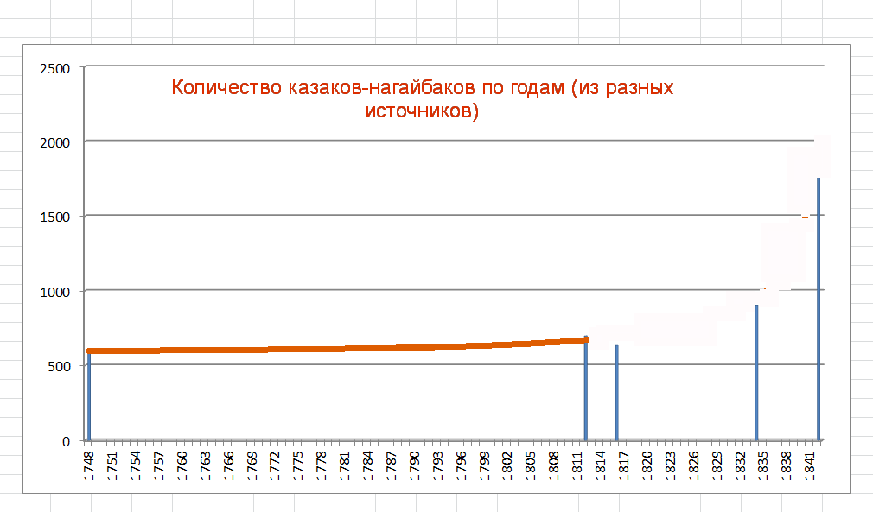
Рис.29 Часть демографической кривой на участке за период с 1748 года по 1811 год. Участок демографической кривой имеет неестественный горизонтальный вид. (Рисунок автора)
Но так не бывает при нормальных условиях. При нормальных условиях обыкновенно численность любого народа всегда растёт от поколения к поколению. Если, конечно, не происходят какие-то массовые войны, уносящие жизни молодых мужчин. Таким образом, этот участок демографической кривой с горизонтальной линии не является нормальным. Нормальной эта демографическая кривая выглядит на участке, начиная с 1816-го года по 1843-й год.
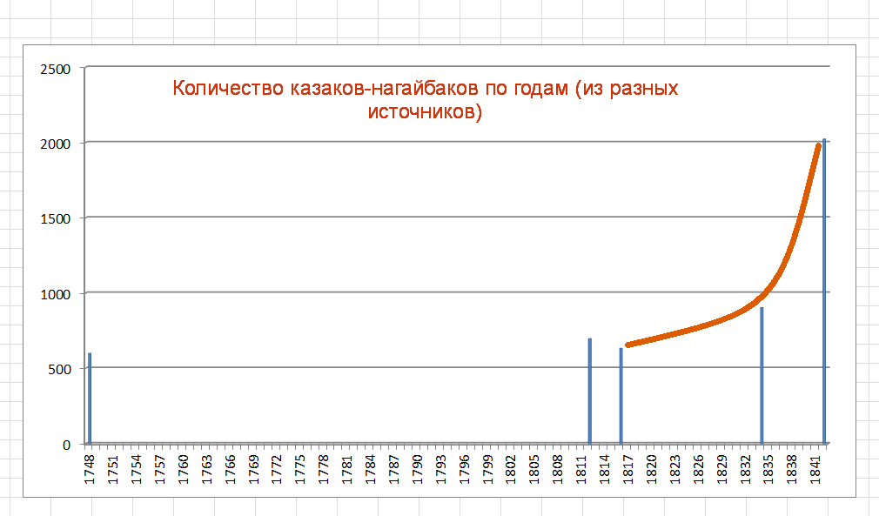
Рис.30 Часть демографической кривой на участке за период с 1817 года по 1842 год. Участок демографической кривой выглядит натурально. (Рисунок автора)
Рождаемость в нагайбакских деревнях всегда превышала смертность – это следует из всех имеющихся в нашем распоряжении метрических книг. И здесь, на этом отрезке времени с 1817 по 1842 год, численность нагайбаков растёт, как ей и положено, причём растёт по экспоненциальной кривой.
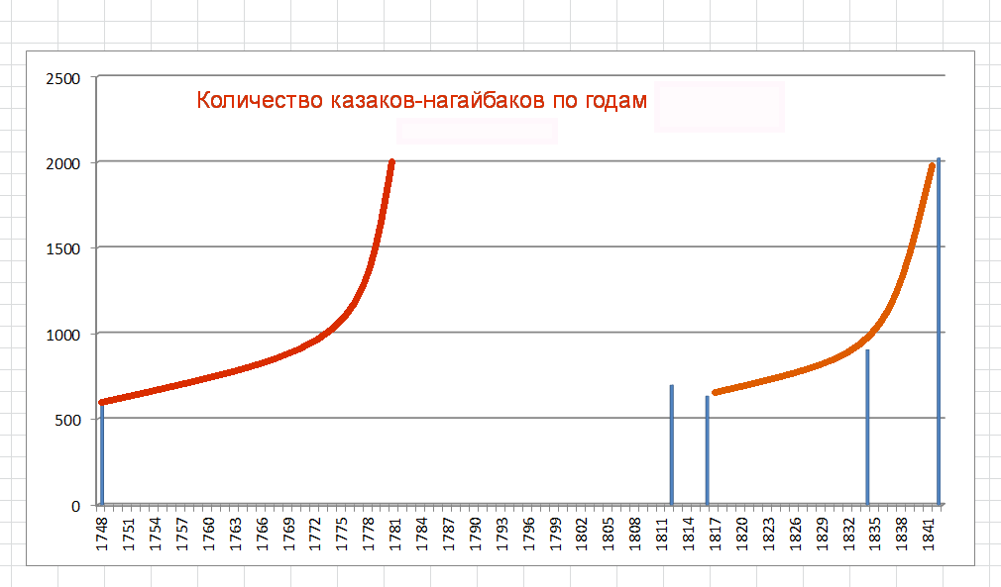
Рис.31 Гипотетическая демографическая кривая на участке за период с 1748 года по 1811 год – как это должно было быть при нормальных условиях. (Рисунок автора)
Ничто не мешает предположить, что по такой же экспоненте должна была расти численность нагайбакских казаков и раньше, начиная с 1748-го года. Получается тогда, что количества двух тысяч сабель нагайбаки теоретически могли уже достичь гораздо раньше, уже где-нибудь в районе 1785-го года. Опять же, это было бы при нормальных условиях, если бы не было войны. Но она вмешалась в процесс.
Вспомним рассчитанный нами период войны. Это - 70-е – 90-е годы 18-го века. Отметим этот интервал на этой нашей диаграмме.
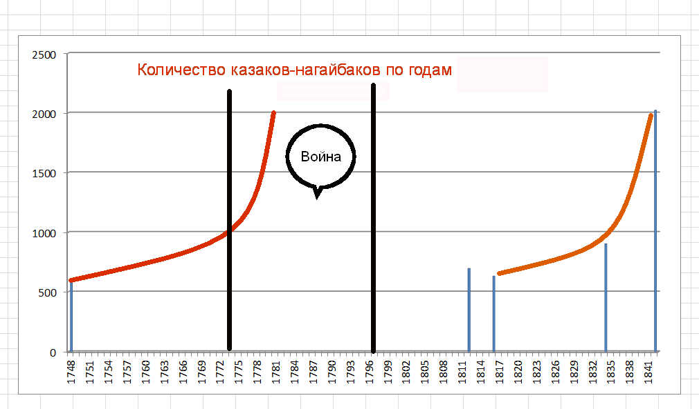
Рис.32 Гипотетическая демографическая кривая на участке за период с 1748 года по 1811 год – отмечен период войны 1770-е – 1790-е годы. (Рисунок автора)
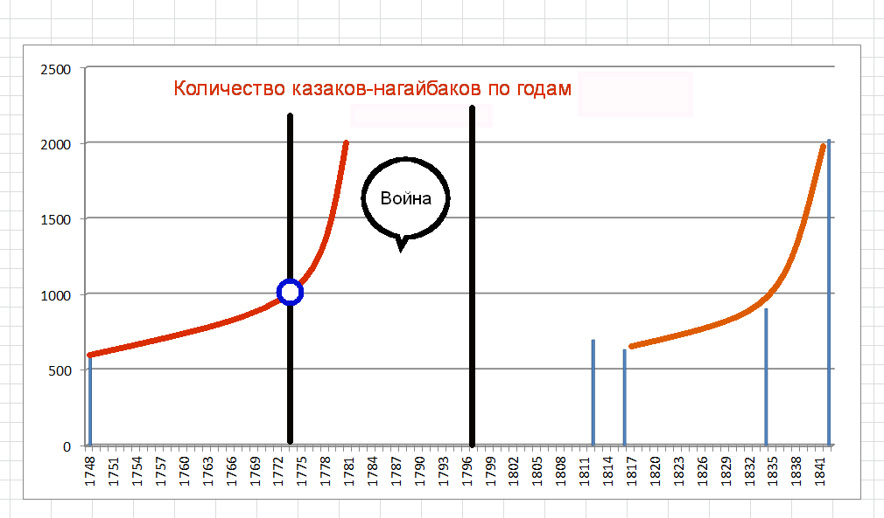
Рис. 33 Гипотетическая демографическая кривая на участке за период с 1748 года по 1811 год – отмечена точка пересечения гипотетической демографической кривой с периодом начала военных действий войны в 1770-е годы. (Рисунок автора)
В точке пересечения наших линий, где-то в районе 1773-го года, численность нагайбаков была на уровне примерно порядка одной тысячи человек. Вот в этой точке и произошёл перелом. Здесь остановился естественный рост численности нагайбаков. Здесь началась долгая война, которая стала уносить жизни мужчин казаков-нагайбаков, мужей и отцов.
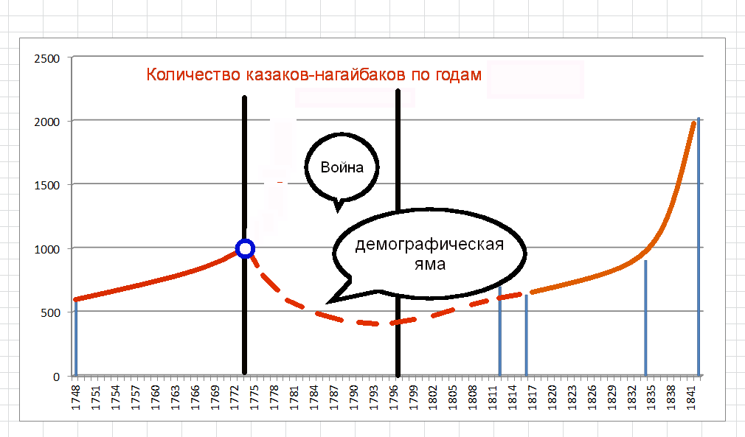
Рис.34 Окончательная демографическая кривая численности нагайбакских казаков на участке за столетний период с 1748 года по 1842 год. Отмечена демографическая яма. (Рисунок автора)
И вот, наконец, мы получаем настоящую окончательную демографическую кривую численности нагайбакских казаков, которая, скорее всего, отражает реальное положение дел. Именно по причине войны 70-х- 90-х годов образовалась демографическая яма, в результате чего к 1816-му году численность нагайбакских казаков не увеличилась по сравнению с 1748-м годом, а даже оказалась меньше. Сначала с 1748 года численность нагайбаков росла, как ей и положено. Война началась в середине 70-х годов, длилась долго и унесла с собой жизни нагайбакских мужчин. Возникла демографическая яма, выбраться из которой по-настоящему нашему малому нагайбакскому народу удалось только к первой половине 19-го века.
А какая на самом деле это была война – это объясняет уже Новая Хронология. Теперь мы знаем, что это была полномасштабная длительная гражданская война войск прежней империи, войск Русь-Орды, против войск новой империи Романовых.
Почему нагайбакские казаки воевали на стороне «пугачёвцев» и почему их помиловали после разгрома «повстанцев»?
Сейчас самое время попытаться ответить на вопросы, поставленные в начале этой статьи – почему нагайбакские служилые казаки участвовали на стороне восставших, и как получилось, что после своей победы романовское правительство пощадило нагайбакских бунтарей и оставило их на дальнейшей российской казачьей службе.
Но для этого придется вернуться к истокам, углубиться в историю и разобраться, кто такие нагайбаки и откуда они появились. Конечно, это дополнительно удлинит наше повествование, но без этого не обойтись.
Речь об этом пойдет во второй части моего повествования.
*

